

Skogkattslingan,
kattklubben SVISS och
Agria bjuder in till föreläsning


Kattens hälsa

Föreläsningens innehåll
- Hålla din katt frisk och upptäcka när den inte mår bra
- Förebygga eventuella problem
- Vanliga sjukdomar hos katt
- Tandproblem och parasiter
- Den gamla katten
- Katthantering

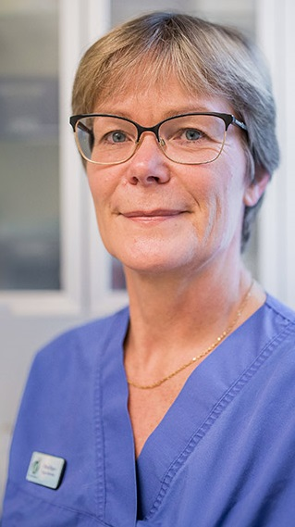

Föreläsare är Eva Heger

Eva är leg. veterinär på Kattens Veterinär

Datum & tid: lördag 27 april 2019 kl. 10.00-14.00

Plats: ABF Hörby, Tingsgatan 26C 242 31 Hörby

Pris inkl. fika: 200kr (medlemmar i Skogkattslingan, SVISS, Agria)
300kr (icke medlemmar)
Betalas in vid anmälan till PlusGirokonto: 78 32 01-7 eller

Swish: 1233497013
Ange namn, föreläsning 27 april vid betalning.

Anmälan: Senast den 15 april till Susanne Jönsson
susanne@skogkattslingan.com eller 0730–605969
Anmälan är bindande. Välkomna!

